Внеклассное мероприятие «Устный занимательный журнал «МИФ»»
Цель:
- Развивать интерес к предмету;
- Расширять кругозора учащихся;
- Формировать умение применять полученные знания в нестандартных ситуациях;
- Развивать логическое мышление;
- Формировать умение работать в группах;
- Формировать умение высказывать и отстаивать свое мнение.

Участники: учащиеся 8-11 классов
Предметы: математика, информатика, физика
Материалы и оборудование:
- Компьютер с ОС Windows
- Мультимедиапроектор
- Презентация «МИФ»
- Карточки с заданиями, ручки, карандаши, чистые листы для выполнения заданий
- Бланк подсчета результатов для жюри
- Спиртовка, платочек, спички, бумажный кулек.

1 СТРАНИЦА «ВЕСЕЛЫЙ СЧЕТ»

Проведем веселый счет,
Эту игру любой поймет.
Коль счет до двадцати ты знаешь,
Наверняка не проиграешь.

Итак, внимание, начинаем считать.

Одинокий физик, почесав темя,
Измеряет длину, массу и время.
Парочка физиков мечтает вдвоем
Измерять температуру, плотность, объем.
Трое физиков, построившись в ряд,
Измеряют энергию, скорость, заряд.
Четыре физика в хорошем настроении
Измеряют давление, а в плохом — ускорение.
Пять физиков выбегают на площадь,
Измеряют импульс, частоту, силу и площадь.
Шесть физиков приходят к седьмому на именины,
Измеряют какие-нибудь другие величины.
Вопрос: сколько физических величин названо в данном стихотворении?
(Ответ дети пишут на листе бумаги.)

2 СТРАНИЦА «АРИФМЕТИЧЕСКОЕ АССОРТИ»

Вот задача не для робких!
Вычитай, дели и множь,
Плюсы ставь, а также скобки!
Верим — к финишу придешь!

(Каждой команде раздаются карточки с примерами, побеждает та команда, которая быстрее справится с заданием: )

5555 = 30; 5 5 5 5 = 75; 5 5 5 5 = 50;
5 5 5 5 = 120; 5 5 5 5 = 130.

3 СТРАНИЦА «ПОСМОТРИ И ЗАПОМНИ»

Задание. Посмотрите в течение 30 секунд на таблицу, в клетках которой изображены различные фигуры. Изобразите эти фигуры в своей таблице. За каждую верно заполненную клетку — 1 балл.

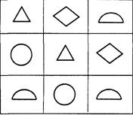

4 СТРАНИЦА «ЧЕЛОВЕК НА ПОРОГЕ ВСЕЛЕННОЙ»
Каждой команде предлагается ответить на вопросы (каждой команде по 4 вопроса). За каждый правильный ответ 1 балл.

- Как называется летательный аппарат специальной конструкции для полёта человека в потоках восходящего воздуха? (Дельтаплан)
- Кто первым сделал проект космической ракеты? (К.Э.Циолковский)
- Польский астроном, доказавший, что Земля вращается вокруг Солнца. (Николай Коперник)
- Кто изобрёл телескоп? (Галилео Галилей)
- Откуда взялись названия планет. (Римляне посвятили планеты своим богам)
- Как называют людей, изучающих неопознанные летающие объекты? (Уфологи)
- Кого называли «великим мечтателем»? (К.Э.Циолковского)
- Древнеримский поэт Овидий в одном из своих мифов рассказывает о великом скульпторе Дедале, который вместе со своим сыном сделал крылья из перьев, скрепленных воском, чтобы летать как птицы. Сын полетел к Солнцу, воск, растопившись, потёк и молодой человек рухнул вниз и погиб. Как звали этого юношу? (Икар)

5 СТРАНИЦА «ЗНАЕШЬ ЛИ ТЫ?»
За 1минуту написать как можно больше математических, физических и информационных терминов. (каждый термин-1 балл)

6 СТРАНИЦА «КОСМИЧЕСКИЙ КРОССВОРД»
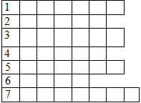

- Первый космический аппарат, выведенный на орбиту Земли в 1957 году. (Спутник)
- Кто первым из космонавтов вышел в открытый космос? (Леонов)
- Первый космонавт планеты. (Гагарин)
- Источник жизни на Земле. (Солнце)
- Летательный аппарат, на котором перемещаются инопланетяне. (Тарелка)
- Летательный аппарат, на котором летала Баба-Яга. (Ступа)
- Одежда космонавта. (Скафандр)

7 СТРАНИЦА «В ОДНОЙ СВЯЗКЕ»
Сейчас вам будет предложено восстановить несколько словосочетаний, относящихся к информатике, устройству и работе компьютера. Будет дано одно слово из сочетания. Необходимо назвать второе слово соответствующего словосочетания.
НАПРИМЕР: оптическая мышь, лазерный диск, …
- Виртуальная … реальность
- Графический … файл, редактор
- Жесткий … диск
- Загрузочная … дискета
- Звуковая … колонка
- Информационные … технологии, системы
- Лицензионная … программа
- Магнитный … диск
- Материнская … плата
- Матричный … принтер
- Носитель … информации
- Оперативная … память
- Операционная … система
- Персональный … компьютер
- Системный … блок
- Струйный … принтер
- Функциональная … клавиша
- Электронная … почта
(За каждое правильное словосочетание – 1 балл)
8 СТРАНИЦА «ЗАНИМАТЕЛЬНЫЕ ОПЫТЫ»
Опыт 1. Несгораемый платочек. Ассистенты из числа зрителей держат платок горизонтально. К нему снизу подносят газовую зажигалку (пламя максимальное) так, чтобы сопло почти касалось платка, и водят круговыми движениями в течение 10—15 секунд. Пламя проникает сквозь платок, но он не загорается.

(Температура пламени максимальна в верхней части. На уровне платка температура ниже температуры воспламенения материала.)

Опыт 2 (для зрителей). Несгораемый кулек. Взять плотную бумагу и склеить из нее кулек водостойким клеем. Укрепить в кольце штатива кулек и налить в него воды. Внизу ставим спиртовку. Через некоторое время вода закипает, а кулек остается целым. Нужно объяснить это.

(Температура кипения воды 100°С. Бумага же загорается при значительно большей температуре.)

9 СТРАНИЦА «ЛОГИЧЕСКАЯ ЗАДАЧА»
Квадрат, круг, ромб и треугольник вырезаны из белой, синей, красной и зеленой бумаги. Известно, что: круг не белый и не зеленый; синяя фигура лежит между ромбом и красной фигурой; треугольник не синий и не зеленый; квадрат лежит между треугольником и белой фигурой. Какая фигура вырезана из зеленой бумаги?
1) круг; 2) квадрат; 3) ромб 4) треугольник; 5) круг или ромб
()

10 СТРАНИЦА «РЕБУСЫ»
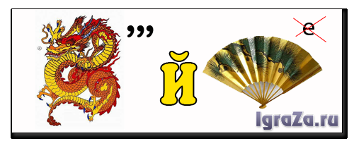
СТРИЖИ ДРАЙВЕР
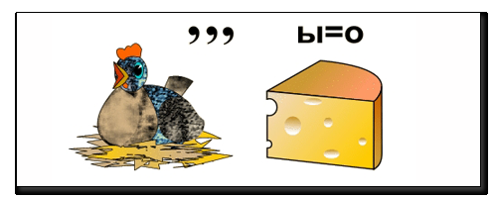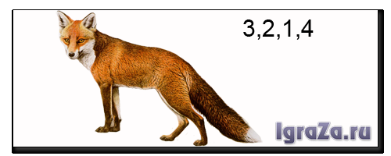
КУРСОР СИЛА
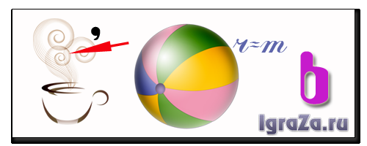
ТОК ПАМЯТЬ

ВИТРИНА

